6.5.
Smyslová soustava
- k vnímání podnětů z okolního prostředí
- pět smyslů: zrak, sluch, čich, hmat, chuť

- zrak - smyslový orgán oči
- světlo prochází čočkou a dopadá na sítnici -zrakový nerv vede podnět do mozku vidíme
- duhovka oka unikátní jako otisky prstů
- pohyb oka ovládá 6 svalů
sítnice
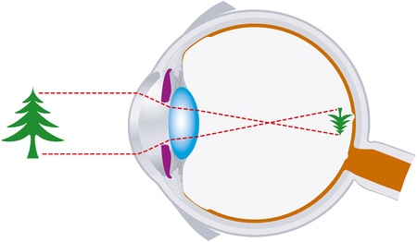
zrakový nerv
čočka
- sluch - smyslový orgán uši
duhovka

